***Пам'ятка батькам дитини дошкільного віку***

***«Навчання елементів грамоти»***

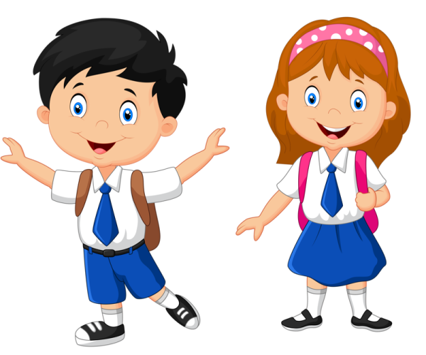Щоб навчити дітей елементів грамоти, слід враховувати, що:

1. Провідною діяльністю у цьому віці є не навчальна, а ігрова.
2. Навчати потрібно, слідуючи принципу «від простого до складного».

**Перший етап навчання дітей елементів грамоти** – це ознайомлення зі звуками. Ефективніше починати його з ознайомленням з немовними звуками.

Слід звернути увагу дітей, на те, що немовні звуки ніхто не вимовляє, але ми їх чуємо. Під час прогулянки запропонуйте дітям визначити, які немовні звуки вони чують: шурхіт листя, гудіння автівки тощо. Після ознайомлення з немовними звуками переходимо до ознайомлення з мовними звуками, починаючи з голосних.

**Другий етап навчання дітей елементів грамоти** – ознайомлення зі складами. Рекомендується спочатку повторити знання про голосні та приголосні звуки, потім перейти безпосередньо до складів та слів.

**Третій етап навчання дітей елементів грамоти** – ознайомлення дітей зі словами – назвами (кожний предмет називається своїм певним словом), словами – діями (слова означають дії, які можна виконувати з певними предметами, а ще є слова, що означають дії, які виконують самі предмети чи живі істоти), словами – ознаками (завдяки таким словам ми можемо уявити собі яким є предмет, про який йдеться)..

**Четвертий етап навчання дітей елементів грамоти** – ознайомлення з реченнями. Можна використовувати предметні картинки. Для закріплення діти самостійно складають речення та визначають кількість слів.

Слід пояснити порядок слів у реченні і на прикладі деформованого тексту це продемонструвати та запропонувати сказати речення правильно. Вправляти у складанні простих поширених речень, після набутого досвіду – складних, використовуючи слова-назви, слова-дії і слова-ознаки. Дітям слід також пояснити, що речення можна змінити, не змінюючи слів, а змінивши лише інтонацію на питальну чи спонукальну.

**П'ятий етап навчання дітей елементів грамоти** – ознайомлення дітей з графічним зображенням звуків – буквами.

Під час ознайомлення дітей з буквою слід використати різні прийоми, зокрема:

* Викликання асоціацій з певними образами (що більше асоціацій викликатиме буква, тим швидше дитина її запам'ятає)
* 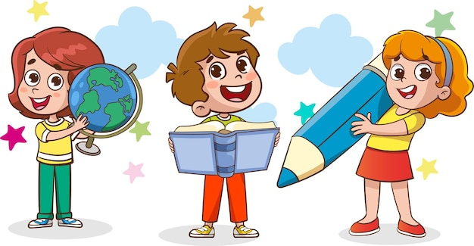Викладання букв з паличок та ниточок;
* Ліплення з пластиліну;
* Заштриховування…

У межах добуквеного періоду навчання елементів грамоти потрібно проводити підготовчу, роботу із засвоєння елементів писемного мовлення.

 У старшій групі діти навчаються безпосередньо грамоти за такими напрямками.

* **Засвоєння фонетичних аспектів мовлення:**
* Проведення звукового аналізу слів,
* Диференціація звуків за їхніми якісними характеристиками (голосні наголошені, ненаголошені; приголосні тверді й м’які);
* Порівняння слів за звучанням, підбір слів на заданий звук;
* Вичленовування словесного наголосу
* **Підготовка руки до писання** – опанування писального інструменту й деяких графічних умінь робота в зошиті: діти навчаються обводити олівцем зовнішній контур предметів (сонечко, будиночок, зірочки) тощо.

**Показники   ефективності якісної підготовки дитини**

**«Навчання елементів грамоти»:**

* Має уявлення про речення, слово, склад, звук і букву як одиниці мовлення, вичленовує їх із мовленнєвого потоку;
* Володіє елементарними навичками роботи із схемами речення, складовими і звуковими схемами слів;
* Має навички звукового аналізу простих слів;

Основне завдання дошкільної освіти – не тільки надати дитині якомога більше галузевих знань, а головне - забезпечити її загальний розвиток, дати їй науку життя.

